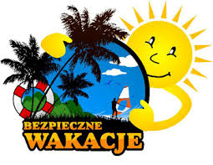
Temat dnia: Bezpieczne wakacje
1.„Jakie to słowo?” – zabawa słowna.
Rodzic wypowiada słowa głoskami. Dzieci mówią jakie słowo usłyszały. Np. plaża, klapki, rower, piasek.
2. „Fale” – zabawa plastyczna.
Dzieci podczas słuchania spokojnej muzyki rysują kredkami pastelowymi fale.
3. „Wakacyjne wyprawy” – słuchanie wiersza D. Kossakowskiej.
Tak niedawno był wrzesień,
a już czerwiec za nami.
Więc przygoda się zbliża
ogromnymi krokami.
Czeka morze i rzeka,
czeka łąka i las.
Więc na podróż
najwyższy już czas.
Jaś wyjeżdża nad morze.
Lubi leżeć na plaży.
O słonecznych kąpielach,
już od dawna wciąż marzy.
Jaś jest chłopcem rozsądnym,
więc pamięta przestrogi swej mamy.
„Przede wszystkim o zdrowie swe dbamy”.
Krem na ciało, kapelusz na głowie.
Każde dziecko rozsądne to powie.
Nadmiar słońca też może zaszkodzić
Każdy człowiek z tym musi się zgodzić.

Rozmowa na podstawie wiersza.
- Jakie miejsca wypoczynku czekają na dzieci?
- Dokąd wyjeżdża Jaś?
- Co Jaś lubi robić nad morzem?
- Jakim chłopcem jest Jaś?
- O jakich przestrogach mamy pamięta Jaś?
- W jaki sposób chronimy swoje ciało przed nadmiarem słońca?

4. „Bezpieczne wakacje” – tworzenie zasad.
- Do wody wchodzimy tylko pod opieką dorosłych.
- W słoneczny dzień zakładamy okulary przeciwsłoneczne i nakrycie głowy.
- Leśne owoce zbieramy wspólnie z dorosłymi.
- Wędrując po górach zakładamy odpowiedni strój.
- W miejscu wypoczynku zostawiamy porządek.
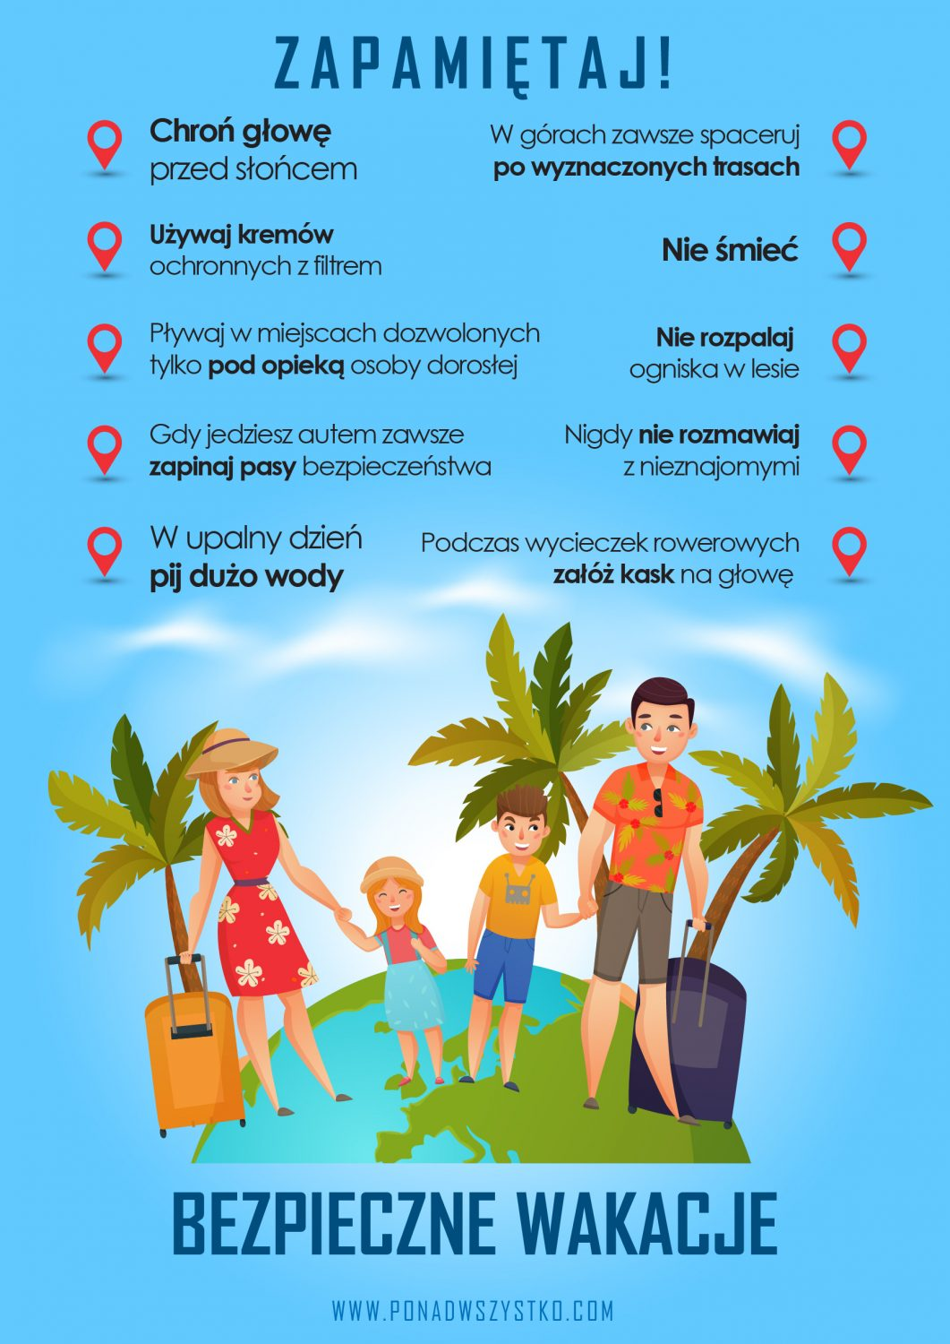
5. „Co będę robił podczas wakacji” – zabawa pantomimiczna.
Chętne dzieci naśladują czynności, które będą wykonywały podczas wakacji. Rodzice odgadują jakie czynności zostały przedstawione.
6. „Piłki” – zabawa z elementem podskoku.
Dzieci wykonują podskoki obunóż w miejscu, naśladują niskie i wysokie odbijanie piłki, toczenie się piłki po ziemi (dzieci toczą się po podłodze).
7. Piosenka ZoZi – „Bezpieczne wakacje”. Nauka piosenki.
https://www.youtube.com/watch?v=W4RHyjQLfCM
„Bezpieczne wakacje”
Moja mama musi wiedzieć, gdy wychodzę z domu
Mam w pamięci zawsze do niej numer telefonu
Zanim wyjdę, to przez okno sprawdzam stan pogody
I ubieram się dla zdrowia, no i dla wygody

Ref. Już idzie lato, idą wakacje
Będzie zabawa, będą atrakcje
Będzie wspaniale, będzie bajecznie
Kiedy wakacje miną bezpiecznie

Znam zasady bezpiecznego ulic przechodzenia
Gdy mnie nagle burza łapie, to szukam schronienia
Choćby nie wiem jak był miły, z obcym nie pogadam
Dokąd idę i gdzie mieszkam, to nie jego sprawa

Na wycieczce w samochodzie muszę zapiąć pasy
A gdy słońce mocno świeci lubię głowę nakryć
Kiedy upał jest ogromny piję dla ochłody
Zły to pomysł, by na główkę skakać gdzieś do wody
Omówienie piosenki:
- co robimy w czasie wakacji?
- Jakie miejsca czekają na nas?
- za co kochamy wakacje?
- po co wyruszamy na wakacyjne wyprawy?

Zwrócenie uwagi na budowę piosenki, jej tempo i nastrój (szybka, wolna, wesoła, smutna).

8. Ćwiczenie oddechowe.
Dzieci wykonują trzy głębokie wdechy nosem z uniesieniem w górę rąk i wydechy z opuszczeniem rąk.
9. Dzieci śpiewają piosenkę wspólnie z rodzicem i poruszają się swobodnie po pokoju. Podczas refrenu zatrzymują się i miarowo klaszczą.
10. Improwizacja ruchowa. Dzieci słuchają piosenki i tańczą w rytm muzyki.
11. „Gdzie najlepiej spędzić wakacje?” – ćwiczenie językowe. Dzieci wskazują miejsca, gdzie najlepiej spędzić wakacje, uzasadniając swój wybór.
12. Karta pracy, cz. 4, s. 69. Znajdź dwie identyczne budowle z klocków. Rozwiązanie zapisz na dole strony.

Miłej zabawy
Pani Kasia
